April 2010 Archives

[**Reparaciones de tierra eléctrica**](http://www.sandyblogs.com/techlink_spanish/2010/04/reparaciones-de-tierra-electrica.html)

By Blog Post on April 9, 2010 8:02 PM | [**No Comments**](http://www.sandyblogs.com/techlink_spanish/2010/04/reparaciones-de-tierra-electrica.html#comments)

Las conexiones a tierra eléctrica peladas o corroídas pueden ocasionar una pérdida de comunicación del módulo y otros malos funcionamientos del sistema eléctrico, provocando reparaciones y partes de reemplazo innecesarias. El sistema eléctrico utiliza una conexión a tierra sin corrosión, segura para funcionar correctamente, de manera que cualquier conexión a tierra dañada se debe reparar para proporcionar un buen punto de montaje con una ruta de tierra de baja resistencia y prevenir la corrosión.

GM publicó recientemente un nuevo boletín que cubre las reparaciones de las conexiones a tierra eléctrica. Consulte el boletín N.º 10-08-45-001 para obtener instrucciones completas de instalación y reparación. A continuación se presentan los puntos destacados.

El boletín describe los procedimientos de reparación de tierra usando uno de los siguientes afianzadores de reemplazo con un acabado conductivo:

•       Tuerca y espárrago M6 soldados (Fig. 1)

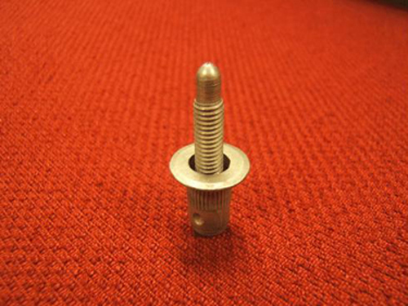

•       Perno y tuerca M6 soldada

•       Perno y tuerca M8 soldada

Antes de instalar un nuevo afianzador en la ubicación de tierra actual o en una nueva ubicación de montaje, retire cualquier grasa de su área de reparación con un solvente que no deje residuos.

Después de perforar el agujero de montaje (para una nueva ubicación), retire cualquier pintura y capa base del área hasta que pueda ver el metal pelado.

Instale el nuevo afianzador apropiado y revise si está afianzado de manera segura sin cualquier movimiento detectable. (Fig. 2)

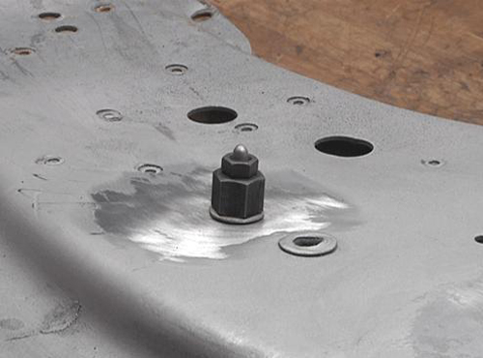

El espárrago del remache M6 formará un collar en la parte trasera para evitar la rotación en el agujero. (Fig. 3)

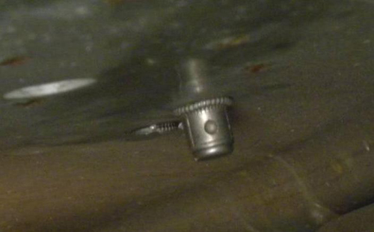

Cubra las roscas del espárrago con material de protección y realice el acabado del área de reparación con una capa base de anticorrosivo.

*SUGERENCIA:* El área circundante debe tener un acabado adecuado antes de instalar la terminal del cable de tierra y la tuerca conductiva para mantener una conexión a tierra eléctrica segura, estable y sin corrosión.

Limpie exhaustivamente las roscas del espárrago con un solvente sin residuos. Una vez estén secas aplique lubricante dieléctrico en las roscas.

*SUGERENCIA:* La corrosión por fricción es una acumulación de desechos de aislamiento, desgaste oxidado que se puede formar cuando existe un pequeño movimiento entre los contactos eléctricos, ocasionando resistencia eléctrica a través de la conexión.

Retire cualquier corrosión o contaminación en la terminal del cable de tierra eléctrico. Instale la terminal, apriete la tuerca conductiva al torque adecuado y verifique el funcionamiento del sistema.

Consulte el boletín para obtener una lista de números de parte de los afianzadores de reemplazo y herramientas especiales.

Puede ver un video del procedimiento de reparación de tierra en la edición de diciembre 2009 del Seminario de temas nuevos (10209.12D).

*- Gracias a Dave Peacy*

[**SPO cambia el nombre a Atención al cliente y ventas de mercado secundario**](http://www.sandyblogs.com/techlink_spanish/2010/04/spo-cambia-el-nombre-a-atencion-al-cliente-y-ventas-de-mercado-secundario.html)

By Blog Post on April 9, 2010 8:19 PM | [**No Comments**](http://www.sandyblogs.com/techlink_spanish/2010/04/spo-cambia-el-nombre-a-atencion-al-cliente-y-ventas-de-mercado-secundario.html#comments)

GM anunció recientemente que la organización de Operaciones de partes de servicio (SPO) ahora será conocida como Atención al cliente y ventas de mercado secundario de GM. Esto incluye Operaciones de servicio de GM ACDelco, GM Goodwrench y GM Performance Parts.

El cambio de nombre se realizó para reflejar mejor el énfasis renovado de GM en la satisfacción del cliente servicio después de la venta.

*- Gracias a Lisa Scott*

[**Mensaje Service Park Assist intermitente (dar servicio a la asistencia de estacionamiento)**](http://www.sandyblogs.com/techlink_spanish/2010/04/mensaje-service-park-assist-intermitente-dar-servicio-a-la-asistencia-de-estacionamiento.html)

By Blog Post on April 9, 2010 8:33 PM | [**No Comments**](http://www.sandyblogs.com/techlink_spanish/2010/04/mensaje-service-park-assist-intermitente-dar-servicio-a-la-asistencia-de-estacionamiento.html#comments)

An intermittent Service Park Assist Message may display on the DIC of some of the following models equipped with RPO UD7 or UD5: 2010 SRX, CTS Wagon, Escalade models, Avalanche, Camaro, Equinox, Silverado, Traverse, Tahoe, Suburban, Enclave, Acadia, Sierra, Terrain, and Yukon models.

There may be one or more of the following DTCs stored in history: B0954 01, B0955 01, B0956 01, B0957 01, B0958 01, B0959 01, B0960 01, and/or B0961 01.

If, after normal diagnostics, the cause of the condition is not found, reprogram the Park Assist Control Module with an updated calibration currently available in TIS2WEB.

*- Thanks to James Will*

[**Varias condiciones eléctricas**](http://www.sandyblogs.com/techlink_spanish/2010/04/varias-condiciones-electricas.html)

By Blog Post on April 9, 2010 8:42 PM | [**No Comments**](http://www.sandyblogs.com/techlink_spanish/2010/04/varias-condiciones-electricas.html#comments)

Las siguientes condiciones eléctricas podrían ser evidentes e algunos modelos Cobalt 2005-2008, G5 2007-2008 y Pursuit 2005-2006 (sólo en Canadá): Luz de advertencia SIR encendida, luces del panel de instrumentos se encienden intermitentemente/no funcionan, luces de estacionamiento encienden intermitentemente/no funcionan, luces traseras atenuadas/no funcionan, luz de cajuela abierta encendida, el radio no funciona, el seguro de la puerta no funciona, no arranca, no se pone en marcha.

Una posible causa de estas condiciones puede ser el cableado interior en el empalme S361/J361. Inspeccione el empalme S361/J361, circuito de la luz de estacionamiento, ubicada en el arnés de la carrocería, debajo del asiento del conductor. (Fig. 4)

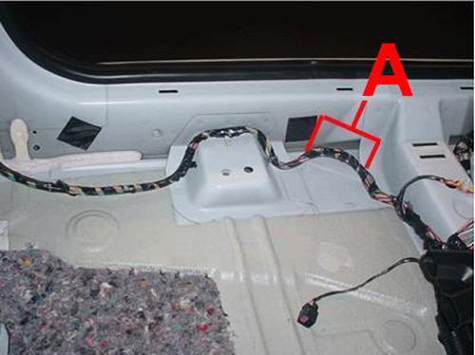

Desinstale el asiento del conductor del vehículo y el retenedor de la alfombra de abertura de la puerta del conductor. Levante la alfombra a aproximadamente el pilar "B" e inspeccione los cables. Si existe daño, repare el empalme S361/J361 y otros cables. Asegúrese de envolver con película retráctil cualquier reparación para protegerla contra la humedad. Si hay humedad excesiva o agua evidente, realice una prueba de agua en el vehículo para ver si hay fugas.

*- Gracias a Jim Loomis*

[**Sugerencia de programación de arquitectura Global A**](http://www.sandyblogs.com/techlink_spanish/2010/04/sugerencia-de-programacion-de-arquitectura-global-a.html)

By Blog Post on April 9, 2010 8:52 PM | [**No Comments**](http://www.sandyblogs.com/techlink_spanish/2010/04/sugerencia-de-programacion-de-arquitectura-global-a.html#comments)

Después de que se ha reemplazado el módulo de control en un vehículo Global A (Camaro, LaCrosse, SRX, Equinox y Terrain 2010), en algunos casos, se puede activar un temporizador de seguridad. Cuando el temporizador de seguridad empieza durante la sesión de programación del módulo de control, la barra de estado de la ECU de carga puede mostrar actividad brevemente antes de que parezca que se congela. El mensaje de estado indica "Connecting to the Server" (Conectando al servidor). (Fig. 5)

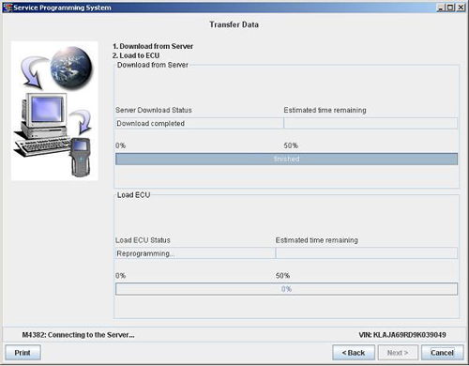

Una vez el temporizador de seguridad cuenta inversamente 10 minutos, la sesión de programación se reanudará y se completará normalmente.

*- Gracias a Paul Gallo y Jeff Flood*

[**Procedimientos de programación y configuración del módulo de control**](http://www.sandyblogs.com/techlink_spanish/2010/04/procedimientos-de-programacion-y-configuracion-del-modulo-de-control.html)

By Blog Post on April 9, 2010 8:54 PM | [**No Comments**](http://www.sandyblogs.com/techlink_spanish/2010/04/procedimientos-de-programacion-y-configuracion-del-modulo-de-control.html#comments)

Cada vez que se programa el módulo de control, existen diferentes procedimientos de configuración a seguir para asegurarse que el módulo de control y los componentes relacionados funcionan correctamente. Cubriremos todos estos procedimientos de configuración e inicialización, así como la información importante para garantizar la programación correcta en la tabla Referencias del módulo de control en la Información de servicio (SI). (Fig. 6)

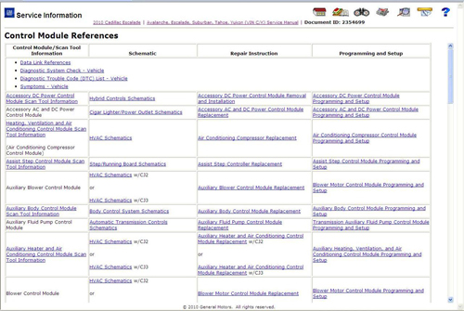

La tabla incluye vínculos a toda la información relacionada con la programación del módulo de control, incluyendo:

•       Información de la herramienta de exploración/módulo de control

•       Esquemas

•       Instrucciones de reparación

•       Información de programación y configuración

**Procedimientos de configuración**

Una vez se completa la programación con éxito, es importante realizar los procedimientos necesarios de configuración posteriores a la programación.

Por ejemplo, al programar el Módulo de control de cambios de la aja de transferencia (TCCM), es necesario realizar el procedimiento de restablecimiento del embrague de baja/alta de la caja de transferencia. En la tabla de Referencias del módulo de control hay un vínculo a los procedimientos de configuración y el procedimiento de restablecimiento del embrague de baja/alta de la caja de transferencia, el cual enumera los pasos para realizar el procedimiento de restablecimiento con una herramienta de exploración o con el interruptor de control de cambios de la caja de transferencia.

**Programación correcta**

Para garantizar la programación correcta, aquí presentamos algunos de los elementos que debe revisar antes de iniciar el procedimiento de programación.

•          El voltaje de la batería es 12.5 - 13.5 voltios.

•          Debido a los requisitos de tiempo para la programación del módulo de control, instale PSC-550 or PSC-330 para mantener el voltaje del sistema. Si esta herramienta no está disponible, no conecte un cargador de batería; conecte un cable de puente de 12V completamente cargado o un paquete de reforzador desconectado del suministro de voltaje de AC.

•          Es esencial que la terminal del TIS, MDI o herramienta de exploración cuente con el software más reciente.

•          El interruptor de ignición debe estar en la posición correcta. SPS le indica que encienda la ignición, con el motor apagado. NO cambie la posición del interruptor de ignición durante el procedimiento de programación, a menos que se le indique.

•          Es posible que se establezcan unos DTC durante la programación. Borre los DTC después de completar la programación.

Desde la tabla Referencia del módulo de control, haga clic en el vínculo SPS para completar la información de programación.

*- Gracias a Mike Waszczenko y Dave Peacy*

[**Fusibles UBEC**](http://www.sandyblogs.com/techlink_spanish/2010/04/fusibles-ubec.html)

By Blog Post on April 9, 2010 9:01 PM | [**No Comments**](http://www.sandyblogs.com/techlink_spanish/2010/04/fusibles-ubec.html#comments)

Al diagnosticar una condición de las señales de giro, el actuador de la cajuela, las luces de cortesía o e interbloqueo de cambio de transmisión del freno (BTSI) en los modelos Impala 2006-2010 y Monte Carlo 2006-2007, es posible que pase por alto algunos fusibles en el Centro eléctrico de bus debajo del cofre (UBEC).

El módulo de control de la carrocería (BCM) de arquitectura común usa varios fusibles para la energía y es posible interpretar mal las etiquetas de los fusibles.

*SUGERENCIA:* Si el fusible en el UBEC con la etiqueta RT T/SIG está abierto, esto ocasionará que la señal de giro trasera derecha, el accionador de la cajuela y el BTSI no funcionen. La señal de giro delantera derecha aún funcionará.

*SUGERENCIA:* Si el fusible en el UBEC con la etiqueta INT LIGHTS está abierto, esto ocasionará que la señal de giro delantera derecha no funcione. La señal de giro trasera derecha aún funcionará y las luces de cortesía aún funcionarán.

*SUGERENCIA:* Si el fusible en el UBEC con la etiqueta INT LTS/PNL DIM está abierto, las luces de cortesía no funcionarán. La iluminación de fondo del cuadro del panel de instrumentos aún funcionará.

*- Gracias a Dave Eplin*

[**Manuales del propietario disponibles en SI**](http://www.sandyblogs.com/techlink_spanish/2010/04/manuales-del-propietario-disponibles-en-si.html)

By Blog Post on April 9, 2010 9:05 PM | [**No Comments**](http://www.sandyblogs.com/techlink_spanish/2010/04/manuales-del-propietario-disponibles-en-si.html#comments)

¿Busca información acerca de cómo restablecer los espejos plegables eléctricos del vehículo o cómo programar un llavero de reemplazo?

Si el primer lugar en que usted buscaría dicha información es el manual de servicio disponible en la Información de servicio (SI), desplácese hacia abajo en la página a otra publicación que está disponible en la SI: el manual del propietario. (Fig. 7)

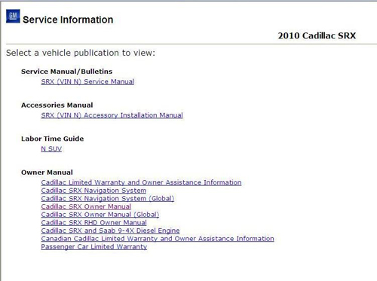

La SI incluye todas las publicaciones del manual del propietario de un modelo, como el manual del propietario, el manual del sistema de navegación o el suplemento del motor diesel, además de los boletines/manuales de servicio, manual de accesorios y guía de tiempo de mano de obra.

El manual del propietario incluye información técnica o de servicio que puede ser útil en el banco de servicio.

*SUGERENCIA:* La información del manual del propietario no se repite en la información del manual de servicio en SI.

Aquí presentamos dos ejemplos relacionados con el SRX 2010 de simple información de servicio/programación que se encuentra en el manual del propietario que no está disponible en el manual de servicio.

•          Si se pierde un transmisor de entrada sin llaves a control remoto (RKE) de un SRX con acceso sin llaves y es necesario reemplazarlo, se puede programar un nuevo transmisor en el distribuidor usando SPS o usando los procedimientos que se describen en el manual del propietario. Se cubre la programación con o sin un transmisor reconocido. Sólo se necesitan los transmisores usando el procedimiento del manual del propietario, no es necesario usar ninguna otra herramienta.

•          Si los espejos plegables eléctricos de un SRX vibran a velocidades de conducción normales o no permanecen en la posición extendida, es posible que se hayan plegado o extendido manualmente y que sea necesario restablecerlos. Otras condiciones que requieren que se restablezcan los espejos y realizar el procedimiento de restablecimiento se enumeran en el manual del propietario, pero no están en el manual de servicio.

*- Gracias a Steve Apking y Jeremy Richardson*

[**Especificaciones de torque de las tuercas de la rueda 2010**](http://www.sandyblogs.com/techlink_spanish/2010/04/especificaciones-de-torque-de-las-tuercas-de-la-rueda-2010.html)

By Blog Post on April 9, 2010 9:09 PM | [**No Comments**](http://www.sandyblogs.com/techlink_spanish/2010/04/especificaciones-de-torque-de-las-tuercas-de-la-rueda-2010.html#comments)

Las especificaciones de torque de las tuercas de la rueda han sido consistentes durante los años para todos los vehículos de pasajeros o pickups, así como de un modelo al siguiente. Sin embargo, los tamaños de las ruedas, los requisitos de ensamble y los diseños del fabricante han provocado muchos cambios y como resultado, las especificaciones de torque también han cambiado. (Fig. 8)

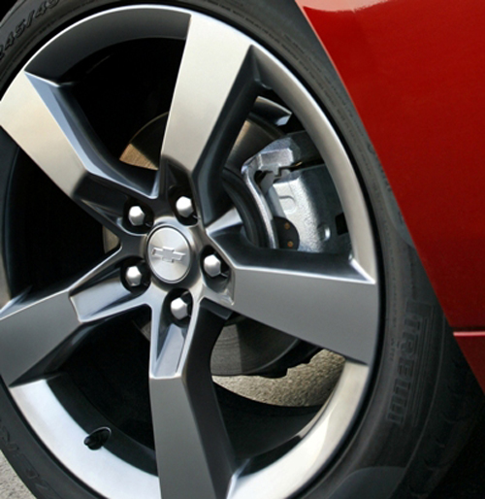

Los técnicos ya no asumen que la especificación de torque es la misma que siempre ha sido para un vehículo de pasajeros o pickup. Se han implantado nuevas especificaciones por varios motivos y podrían cambiar con cada modelo.

A continuación se encuentran las especificaciones de torque de las tuercas de la rueda del modelo 2010. Úselas cada vez que instale una rueda en un vehículo. Una rueda con el torque incorrecto puede ocasionar distorsión del rotor del freno, lo que puede provocar pulsación del pedal del freno.

Además consulte la SI para obtener la herramienta correcta a usar al instalar las ruedas (como la varilla de torque apropiada).

*SUGERENCIA:* Al usar una varilla de torque, no sostenga el eje de la varilla de torque al aplicar presión con una llave de impacto. Sostener el eje puede amortiguar las vibraciones, cambiando las propiedades de límite de torque de la varilla de torque.

Puede encontrar las especificaciones de torque de las tuercas de la rueda en la sección Service and Appearance Care (Servicio y cuidado de apariencia) de los manuales del propietario y la sección Suspension>Tires and Wheels (Suspensión>Llantas y ruedas) de los manuales de servicio que están disponibles en la SI.

*- Gracias a Brad Thacher y Kathleen Jakes*

|  |  |
| --- | --- |
| **Especificaciones de torque de las tuercas de la rueda 2010** | |
| **Modelo** | **N·m - lb-pies** |
| **Buick** | |
| Enclave | 190 - 140 |
| LaCrosse | 150 - 110 |
| Lucerne | 140 - 100 |
| **Cadillac** | |
| CTS | 190 - 140 |
| DTS | 140 - 100 |
| Escalade ESV, EXT | 190 - 140 |
| SRX | 150 - 110 |
| STS | 140 - 100 |
| **Chevrolet** | |
| Avalanche | 190 - 140 |
| Aveo | 140 - 100 |
| Camaro | 190 - 140 |
| Cobalt | 140 - 100 |
| Colorado | 140 - 100 |
| Corvette | 140 - 100 |
| Equinox | 190 - 140 |
| Express | 190 - 140 |
| HHR | 140 - 100 |
| Impala | 140 - 100 |
| Malibu | 140 - 100 |
| Silverado | 190 - 140 |
| Tahoe, Suburban | 190 - 140 |
| Cruce | 190 - 140 |
| **GMC** | |
| Acadia | 190 - 140 |
| Canyon | 140 - 100 |
| Savana | 190 - 140 |
| Sierra | 190 - 140 |
| Terrain | 190 - 140 |
| Yukon, Yukon XL | 190 - 140 |

[**Nuevo procedimiento de diagnóstico de prueba de carga parásita/drenaje eléctrico de la batería**](http://www.sandyblogs.com/techlink_spanish/2010/04/nuevo-procedimiento-de-diagnostico-de-prueba-de-carga-parasitadrenaje-electrico-de-la-bateria.html)

By Blog Post on April 9, 2010 9:15 PM | [**No Comments**](http://www.sandyblogs.com/techlink_spanish/2010/04/nuevo-procedimiento-de-diagnostico-de-prueba-de-carga-parasitadrenaje-electrico-de-la-bateria.html#comments)

El procedimiento de diagnóstico de carga parásita/drenaje eléctrico de la batería que se encuentra en la categoría de servicio eléctrico del motor en la Información de servicio de GM se ha actualizado empezando con el modelo 2010. Se hicieron cambios para mejorar el procedimiento de diagnóstico y ofrecer información adicional.

•          Se han agregado más detalles proporcionados por los ingenieros de servicio de campo a la categoría Ayudas de diagnóstico para ayudar a los técnicos a comprender mejor la manera en que los diferentes componentes afectan el funcionamiento correcto. Por ejemplo, las ayudas de diagnóstico indican: Los accesorios de mercado secundario instalados en el circuito de la luz de cortesía pueden ocasionar que el temporizador de energía inadvertida en el BCM restablezca continuamente. Esto ocasionará que el BCM permanezca activo y ocasione un drenaje de corriente en la batería. Una prueba de emisión de vacío natural con el motor apagado puede ocurrir si el ECM determina que el ciclo de conducción ha cumplido el criterio adecuado inmediatamente después de poner la llave en off (apagado). El ECM permanecerá activo y el solenoide de ventilación permanecerá energizado durante hasta 45 minutos. El consumo normal de corriente para esto es aproximadamente 1 A. Algunos sistemas de control de clima automáticos pueden permanecer en un estado semi activo durante hasta tres horas. Las cantidades de corriente reales varían por plataforma del vehículo, pero normalmente no son mayores que 50 mA.

La categoría Verificación del sistema/circuito también se ha actualizado para usar una sonda de recolección inductiva o la herramienta esencialJ-38758 Interruptor de prueba de consumo parásito. Ahora el técnico puede usar cualquier herramienta para realizar la prueba de consumo de la batería. Si hay una sonda de recolección inductiva disponible, ésta reducirá grandemente el tiempo de acoplamiento y prueba. Al usar el interruptor de prueba de consumo parásito J-38758, el nuevo procedimiento de diagnóstico reduce grandemente la cantidad de pasos requeridos para determinar si existe o no un consumo de corriente excesivo. Durante las pruebas del DMM, la escala de corriente mA ya no se usa, esto elimina el alto riesgo de dañar el fusible de miliamperios del DMM.

*- Gracias a Dave Nowak*

[**Suscribirse o cancelar la suscripción de los boletines de servicio impresos**](http://www.sandyblogs.com/techlink_spanish/2010/04/suscribirse-o-cancelar-la-suscripcion-de-los-boletines-de-servicio-impresos.html)

By Blog Post on April 9, 2010 9:27 PM | [**No Comments**](http://www.sandyblogs.com/techlink_spanish/2010/04/suscribirse-o-cancelar-la-suscripcion-de-los-boletines-de-servicio-impresos.html#comments)

Los distribuidores pueden hacer su pedido así como detener la entrega de los boletines de servicio impresos al completar las opciones de suscripción en GM GlobalConnect.

Aquí presentamos instrucciones sobre "cómo hacer su pedido" y "cómo detener la entrega" de los boletines de servicio impresos:

1.    Inicie sesión en el portal GM GlobalConnect/Dealer World

2.     Haga clic en el vínculo de la tienda DWD

3.     Haga clic en el vínculo Subscriptions (Suscripciones)

4.     Verá una lista de opciones, con un cuadro asociado para cada opción

5.     Dos opciones son: 1. Boletines de producto de campo y 2. Boletines técnicos

6.     Si desea suscribirse, ingrese la cantidad deseada (número) en los cuadros asociados con los boletines de producto y de campo y los cuadros asociados con los Boletines técnicos.  
Si desea cancelar su suscripción, ingrese un cero en estos cuadros.   
Hay siete categorías (taller, oficina comercial, seguro financiero, partes, ventas, servicio y usados) para ingresar un número de cantidad (para suscribirse) o un cero (para cancelar su suscripción), consulte el formulario de suscripción adjunto. (Fig. 9)

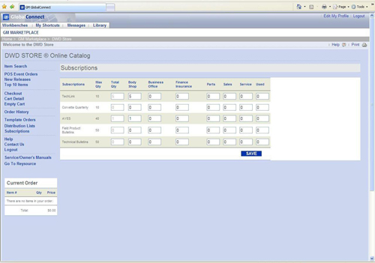

7.     Haga clic en el botón Save (guardar).

*SUGERENCIA:* Es my importante hacer clic en el botón Save (guardar) para gardar los cambios a su suscripción.

Si tiene problemas para suscribirse o para cancelar su suscripción y le gustaría ayudar con el proceso de suscripción, llame al número de asistencia de desempeño de GM al 1-866-700-0001.

*- Gracias a Vivian Williams, Chad O'Brien, Katul Patel, Michael Balon, Rick Gatt y Tom Nguyen*

[**Cambios al sistema híbrido de dos modos 2010**](http://www.sandyblogs.com/techlink_spanish/2010/04/cambios-al-sistema-hibrido-de-dos-modos-2010.html)

By Blog Post on April 9, 2010 9:31 PM | [**No Comments**](http://www.sandyblogs.com/techlink_spanish/2010/04/cambios-al-sistema-hibrido-de-dos-modos-2010.html#comments)

Se han hecho varios cambios a las características de funcionamiento y hardware al sistema híbrido de dos modos (RPO HP2) disponible en el Escalade, Silverado, Tahoe, Sierra (Fig. 10) y Yukon 2010.

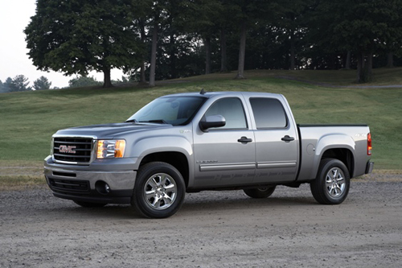

El ECM, HPCM, MCM1, MCM2 y TCM en los modelos 2010 tienen software completamente nuevo. Este software no es compatible con los modelos anteriores. La sensación de conducción tiene algunas mejores leves, pero se comporta en su mayoría de la misma manera para el conductor.

Las mejoras incluyen:

•          El motor ingresará al modo Auto Stop (Parada automática) mientras está en Reverse (Reversa). Si el torque requerido para mover el vehículo en Reverse (Reverse) es muy grande, como retroceder en una pendiente, el motor arrancará y seguirá funcionando hasta que cambie la transmisión fuera de Reverse (Reversa). Si la pendiente es elevada, el motor puede aumentar la velocidad en una función de pasos, ocasionando un pequeño golpe. Esto se considera parte del funcionamiento normal.

•          Si las condiciones lo permiten, el motor podría entrar ahora al modo Auto Stop (Parada automática) durante un evento de arranque remoto del vehículo.

Se han agregado nuevos conectores a la bomba de líquido auxiliar de la transmisión y el módulo de control de la bomba de líquido auxiliar. Los conectores no son compatibles con los modelos anteriores.

*- Gracias a Charles Krepp*

[**Procedimiento de adaptación de la manguera de la dirección hidráulica**](http://www.sandyblogs.com/techlink_spanish/2010/04/procedimiento-de-adaptacion-de-la-manguera-de-la-direccion-hidraulica.html)

By Blog Post on April 9, 2010 9:50 PM | [**No Comments**](http://www.sandyblogs.com/techlink_spanish/2010/04/procedimiento-de-adaptacion-de-la-manguera-de-la-direccion-hidraulica.html#comments)

Al dar servicio a un Impala o Monte Carlo 2006 o a un Grand Prix 2005-2006, con un motor V8, siga el boletín N.º 06-02-32-014, es importante tener en cuenta que la nueva manguera de la dirección hidráulica es físicamente diferente a la original. La recién diseñada manguera tiene un enfriador tipo aleta incorporado en el ensamble de la manguera. (Fig. 11)

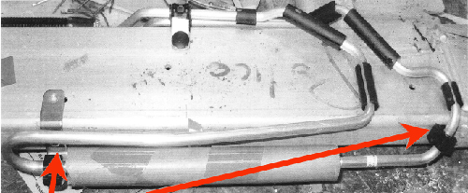

La manguera de la dirección hidráulica de nuevo diseño debe incluir instrucciones de instalación, las cuales describen cómo instalar la manguera de nuevo diseño en vehículos que no tenían este estilo de manguera anteriormente. De acuerdo con las instrucciones de instalación, es necesario perforar agujeros de montaje en la estructura para asegurar el ensamble de la manguera de nuevo diseño al vehículo.

Si las instrucciones de adaptación no se han empacado con el kit de la manguera de la dirección hidráulica o no están disponibles para el técnico que está trabajando en el vehículo en el distribuidor, consulte PIC5318, la cual incluye el procedimiento completo de instalación y desinstalación.

*SUGERENCIA:* Siempre verifique el número de parte correcto enumerado en el Catálogo de partes electrónicas al hacer el pedido de la manguera de la dirección hidráulica.

*- Gracias a David Eplin*

[**Restricción de partes del EBCM y BPMV**](http://www.sandyblogs.com/techlink_spanish/2010/04/restriccion-de-partes-del-ebcm-y-bpmv.html)

By Blog Post on April 9, 2010 9:55 PM | [**No Comments**](http://www.sandyblogs.com/techlink_spanish/2010/04/restriccion-de-partes-del-ebcm-y-bpmv.html#comments)

El kit del módulo de control electrónico del freno (EBCM) y el kit de la válvula del modulador de presión del freno (BPMV) para el LaCrosse, SRX, Camaro, Equinox y Terrain 2010 han sido colocados en la restricción de partes. Estas partes se deben pedir a través del TAC (Centro de asistencia técnica) de GM.

Antes de comunicarse al TAC, verifique que se ha realizado el diagnóstico.

•          Si hay DTC presentes y el procedimiento de la Información de servicio (SI) proporciona la indicación de reemplazar el componente, primero realice capture los datos almacenados en la captura de pantalla y si es posible, haga una prueba de conducción del vehículo con la MDI y una computadora portátil instalada para obtener una captura de pantalla de los datos del EBCM cuando ocurre la condición. Consulte la versión más reciente del boletín N.º 10-07-30-002 para obtener la recolección de datos de la captura de pantalla correcta. Guarde la captura de pantalla ya que es posible que se le solicite más adelante.

•          Si no hay DTC presentes, consulte Symptoms (Síntomas) en SI y busque todos los boletines aplicables/P.I. para obtener información de reparación antes de comunicarse al TAC.

•          Al llamar al TAC para revisar el caso, tenga tanta información de capturas de pantalla y DTC almacenados como tenga disponible.

•          Después de revisar el diagnóstico, si es necesario realizar el reemplazo de cualquier componente, el TAC realizará el pedido de la parte. Registre el número de caso de TAC que debe usar el departamento de partes (junto con el N.º de parte) ya que éste es el número de control necesario para dar seguimiento al envío de la parte. No es necesario llamar al TAC para obtener la información de seguimiento de la parte.

*- Gracias a Jeremy Richardson*

[**Bloqueo correcto de los rieles transversales de la repisa de techo**](http://www.sandyblogs.com/techlink_spanish/2010/04/bloqueo-correcto-de-los-rieles-transversales-de-la-repisa-de-techo.html)

By Blog Post on April 9, 2010 10:17 PM | [**No Comments**](http://www.sandyblogs.com/techlink_spanish/2010/04/bloqueo-correcto-de-los-rieles-transversales-de-la-repisa-de-techo.html#comments)

Es posible que algunos propietarios del Equinox y Terrain 2010 no estén asegurando correctamente los rieles transversales de la repisa del techo en su lugar. Esta información aplica tanto a los rieles transversales de la repisa del techo de los accesorios de GM y los instalados en la fábrica.

No reemplace ninguna parte por este problema.

Los rieles transversales del techo se pueden asegurar en cuatro posiciones a lo largo de los rieles laterales de la repisa del techo. (Fig. 12)

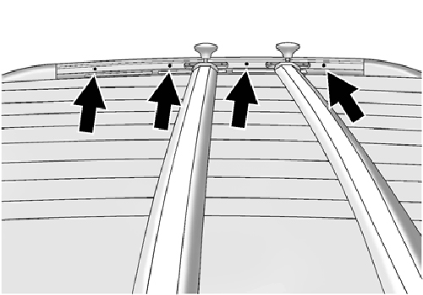

*SUGERENCIA:* Estas cuatro posiciones son las únicas posiciones en donde los rieles transversales se bloquearán.

Empuje la palanca hacia abajo para enganchar completamente los rieles transversales en los agujeros del riel lateral. Deslice los rieles transversales hacia adelante y hacia atrás hasta que las clavijas de bloqueo enganchen en los agujeros. Podrá escuchar un clic audible mientras las clavijas se alinean y los rieles transversales se aseguran.

Si la palanca no está plana, el riel transversal no estará completamente enganchado en un agujero del riel lateral. Asegúrese de deslizar el riel transversal hacia adelante y hacia atrás para asegurarse que está completamente asegurado y que cada palanca permanece ajustada en los rieles transversales. (Fig. 14)

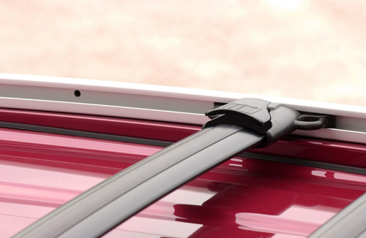

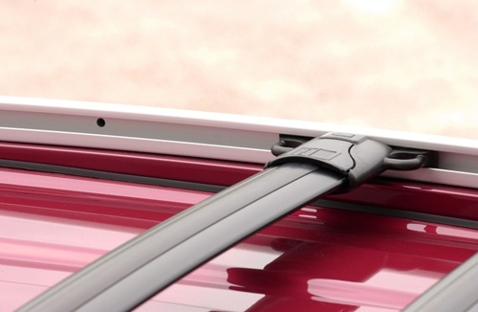

*- Gracias a Ron Erman*

[**La compuerta levadiza eléctrica no funciona**](http://www.sandyblogs.com/techlink_spanish/2010/04/la-compuerta-levadiza-electrica-no-funciona.html)

By Blog Post on April 9, 2010 10:25 PM | [**No Comments**](http://www.sandyblogs.com/techlink_spanish/2010/04/la-compuerta-levadiza-electrica-no-funciona.html#comments)

Es posible que la compuerta levadiza eléctrica no funcione en los modelos Cadillac SRX 2010 equipados también con un quemacocos.

Inspeccione la bomba de la compuerta levadiza para determinar si hay agua en el área de la cavidad de la bomba. Es posible que los conductores también observen una condición de fuga de agua o la alfombra mojada.

Si encuentra agua en el área de la cavidad de la bomba, revise las mangueras de drenaje del quemacocos en la esquina trasera izquierda del vehículo. Es posible que el acoplador de la manguera no esté asentado correctamente en el drenaje. (Fig. 15)

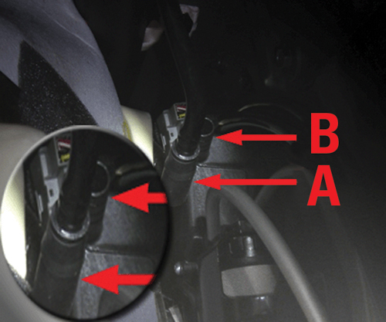

Vuelva a ensamblar la manguera de drenaje, limpie cualquier área afectada por el agua y reemplace cualquier componente dañado por el agua, según sea necesario.

*- Gracias a Jeremy Richardson*

[**Kit del módulo PPS y del asiento con calefacción**](http://www.sandyblogs.com/techlink_spanish/2010/04/kit-del-modulo-pps-y-del-asiento-con-calefaccion.html)

By Blog Post on April 9, 2010 10:30 PM | [**No Comments**](http://www.sandyblogs.com/techlink_spanish/2010/04/kit-del-modulo-pps-y-del-asiento-con-calefaccion.html#comments)

Si se determina por medio del diagnóstico correcto que el elemento del cojín del asiento con calefacción del lado del pasajero en un Impala 2009-2010 no funciona y es necesario reemplazarlo, pida e instale el KIT DEL MÓDULO, PRESENCIA DEL PASAJERO DELANTERO DE BOLSA DE AIRE. El kit del módulo incluye el sensor del Sistema de presencia del pasajero (PPS), elemento del asiento con calefacción y cojín del asiento.

A partir del modelo 2009, el sensor de PPS se encuentra sobre el elemento del asiento con calefacción. El kit del módulo es necesario debido a que si intenta desinstalar o instalar el sensor de PPS y el elemento del asiento con calefacción dañará los componentes así como el cojín del asiento.

*SUGERENCIA:* Actualmente, es posible que el Catálogo de partes electrónicas cuente con el elemento del asiento con calefacción disponible para el asiento del pasajero. Sin embargo, no hay manera de instalar el elemento del asiento con calefacción debajo del sensor de PPS sin dañar el sensor de PPS o la espuma del asiento. Además, el elemento del asiento con calefacción no se debe instalar sobre el sensor de PPS. Use el kit del módulo solamente.

La Información de servicio enumera un procedimiento para reemplazar el elemento del asiento con calefacción para el asiento delantero del conductor o del pasajero. Este procedimiento está diseñado para el asiento del conductor solamente y se está actualizando.

*- Gracias a David Eplin*

[**RAP no funciona después del reemplazo del radio**](http://www.sandyblogs.com/techlink_spanish/2010/04/rap-no-funciona-despues-del-reemplazo-del-radio.html)

By Blog Post on April 9, 2010 10:32 PM | [**No Comments**](http://www.sandyblogs.com/techlink_spanish/2010/04/rap-no-funciona-despues-del-reemplazo-del-radio.html#comments)

Después del reemplazo del radio/silverbox (SBX) en los modelos LaCrosse, SRX, Equinox y Terrain 2010 equipados con radio RPO UYZ, es posible que el radio se apague en el transcurso de 5-7 segundos después de apagar la ignición.

Cuando se reemplazó el radio, es posible que el contador para habilitar la fabricación (MEC) no se haya restablecido a cero. Un nuevo MEC SBX de servicio se establece en 255. A diferencia de otros radios, en estos modelos cada ciclo de conducción toma 10 minutos y 8 segundos de tiempo de encendido de la ignición para contar como un ciclo de ignición, el cual reduce el contador de MEC a uno. Cambiar el ciclo de la ignición tomará una cantidad considerable de tiempo para colocar en cero un MEC empezando desde 255.

Para habilitar la característica de alimentación de accesorios retenida (RAP), coloque en cero el MEC usando la herramienta de exploración GDS. Conecte la herramienta de exploración GDS al vehículo y realice la función de alimentación de accesorios retenida ubicada bajo la selección Radio; Control Functions (Radio, funciones de control). Verifique que el funcionamiento de RAP es correcto.

No reemplace el radio debido a esta condición.

*- Gracias a Jeremy Richardson*

[**Instalación del muelle de hojas trasero de reemplazo**](http://www.sandyblogs.com/techlink_spanish/2010/04/instalacion-del-muelle-de-hojas-trasero-de-reemplazo.html)

By Blog Post on April 9, 2010 10:35 PM | [**No Comments**](http://www.sandyblogs.com/techlink_spanish/2010/04/instalacion-del-muelle-de-hojas-trasero-de-reemplazo.html#comments)

Al instalar un muelle de hojas trasero de reemplazo en el Colorado o Canyon 2004-2009 es posible que los técnicos observen un cambio en el diámetro del perno de alineación central en el muelle de reemplazo.

Inspeccione el peno de alineación central del muelle de reemplazo. Si la cabeza del perno mide aproximadamente 15mm, es un muelle de nuevo diseño.

Realice la siguiente modificación para permitir la instalación del muelle de reemplazo en el eje:

1.     Obtenga una broca de 19/32".

*SUGERENCIA:* No haga una sustitución de este tamaño de broca. Si no usa el tamaño especificado podría alterar la alineación del vehículo y de la línea de trasmisión.

2.     Centre cuidadosamente la broca en el agujero en la placa de montaje en el eje y agrande el agujero.

3.      Instale el muelle de reemplazo, verificando el ajuste correcto en el eje. (Fig. 16)

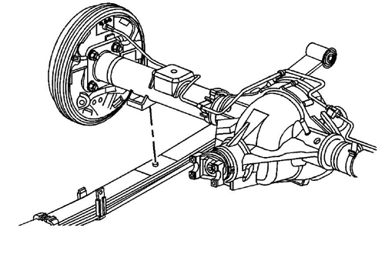

*- Gracias a Jeremy Richardson*

[**Problemas del automóvil - Repárelo bien la primera vez**](http://www.sandyblogs.com/techlink_spanish/2010/04/problemas-del-automovil---reparelo-bien-la-primera-vez-12.html)

By Blog Post on April 9, 2010 10:39 PM | [**No Comments**](http://www.sandyblogs.com/techlink_spanish/2010/04/problemas-del-automovil---reparelo-bien-la-primera-vez-12.html#comments)

|  |  |  |  |  |
| --- | --- | --- | --- | --- |
| **Año(s) del modelo** | **Línea(s) del vehículo / problema** | **Haga esto** | **No haga esto** | **Información de referencia /Número de boletín** |
| 1999-2009 | Todos los vehículos, uso de discos de acondicionamiento de superficie al limpiar las superficies de sellado del empaque del motor y las partes del motor reusadas | Use los métodos de limpieza aprobados | No permita que los desechos de limpieza o las almohadillas abrasivas dañen el motor | 00-06-01-012C |
| 2006-2010 | Lucerne, DTS, Escalade/ESV/EXT, Monte Carlo, Impala, Avalanche, Silverado, Suburban, Tahoe, Sierra, Yukon/XL/Denali - Luz de bolsa de aire encendida, DTC B0071 y B0081 establecidos | Realice el diagnóstico y reemplace la hebilla del cinturón de seguridad delantero derecho, si es necesario | No reemplace el sistema de presencia del pasajero ni el módulo de diagnóstico y detección | 07-09-41-010A |
| 2006-2010 | DTS - La llave para valet no funciona correctamente | Si P/N 20784578 requiere reemplazo, use la llave para valet P/N 15289761 | No utilice el número de la parte anterior | 09-08-49-015A |
| 2007-2010 | AURA, Malibu, VUE - Ruido del cojinete de polea de la banda de accesorios primaria del tensor híbrido o fatiga del perno de hombro del tensor de resorte o del perno de pivote de soporte | Reemplace el tensor híbrido y el perno de pivote como un ensamble si el perno de pivote tiene daño a la rosca o cabeza hexagonal | No reemplace el perno de pivote del tensor híbrido del ensamble | 09-06-01-009A |
| 2004-2006 | Vibe - MIL iluminada, DTC P0133 establecido | Siga los diagnósticos en el boletín y vuelva a programar el PCM si es necesario | No reemplace el PCM | 09-06-04-008A |
| 2004-2009 | Aveo, G3 (Wave) - motor del ventilador no funciona o funciona sólo en altas velocidades | Reemplace en ventilador y la resistencia | No reemplace solamente la resistencia | 10-01-37-001A |
| 2010 | Camaro - Realizar el diagnóstico y reparar la luz SIR | Vuela a programar el SDM | No reemplace el SDM | 10-09-41-001A |
| 2010 | Camaro - La iluminación de acento de la puerta de pasajero/conductor no funciona o pierde la intensidad | Reemplace el arnés de iluminación de la puerta | No reemplace el ensamble del enguate de la puerta | 09-08-42-005A |
| 2010 | Camaro - Ruido del área de la transmisión/núcleo del calefactor/IP | Instale la válvula de retención según se describe en el boletín | No reemplace la transmisión | 09-01-37-001A |
| 2007-2009 | SKY, Solstice - Sobrecalentamiento del motor, rendimiento deficiente del calefactor | Instale dos válvulas en el sistema de enfriamiento | No permita que las bolsas de aire ocasionen sobrecalentamiento | 10-06-02-001 |
| 2000-2010 | Todos los vehículos equipados con descongelador eléctrico de la ventana trasera (RPO C49) - Reconexión del contacto o lengüeta del descongelador de la ventana trasera | Reemplace la lengüeta y el conector y vuelva a soldar | No reemplace el vidrio trasero ni solamente un lado del conector eléctrico | 03-08-48-006G |
| 2009-2010 | Lucerne, Impala, Malibu, G6 - Fuga de aceite en la parte delantera del motor | Reemplace el sello de la cubierta delantera | No reemplace el balanceador armónico a menos que encuentre desgaste del sello profundo | 10-06-01-002 |
| 2006-2009 | Todos los vehículo - Programa de actualización de la navegación del DVD, ayuda de diagnóstico del disco de navegación, discos de actualización de software AVN, información de pedidos | Identifique los discos de mapa de navegación aceptables para realizar pruebas del radio de navegación | No reemplace el radio de navegación por errores del disco de mapa sin realizar pruebas con n disco de mapa en buen estado | 06-08-44-012D |

[**Problemas del pickup -- Repárelo bien la primera vez**](http://www.sandyblogs.com/techlink_spanish/2010/04/problemas-del-pickup----reparelo-bien-la-primera-vez-8.html)

By Blog Post on April 9, 2010 10:43 PM | [**No Comments**](http://www.sandyblogs.com/techlink_spanish/2010/04/problemas-del-pickup----reparelo-bien-la-primera-vez-8.html#comments)

|  |  |  |  |  |
| --- | --- | --- | --- | --- |
| **Año(s) del modelo** | **Línea(s) del vehículo / problema** | **Haga esto** | **No haga esto** | **Información de referencia /Número de boletín** |
| 2007-2010 | Kodiak, Sierra, Silverado, TopKick - El enfriador de aceite del motor tiene una fuga del enfriador del aire de carga y el adaptador de entrada de aire del turbocargador | Reemplace y apriete la abrazadera | No reemplace el turbocargador; el aceite en el sistema del enfriador del aire de carga es normal | 09-06-93-001A |
| 2001-2010 | Sierra, Silverado - Fuga de líquido de la ventilación de la transmisión durante clima frío | Instale una extensión en la ventilación de la transmisión | No reemplace la caja de la transmisión ni ninguna parte interna | 10-07-30-001A |
| 2006-2010 | Impala, Equinox, Torrent - No se pone en marcha, no hay arranque, la batería está baja o descargada | Vuelva a programar el módulo del asiento con calefacción | No reemplace el módulo del asiento con calefacción | 10-08-50-001 |
| 2006-2010 | Canyon, Colorado - Los vehículos tienen una inclinación en los asientos delanteros de la izquierda más baja en un lado | Confirme la condición de inclinación; después mida la altura Z de acuerdo con los procedimientos de la SI. Si hay una diferencia en la altura Z, consulte el boletín N.º 07-03-06-001B para enterarse de las reparaciones | No reemplace los resortes traseros, ajuste las argollas del muelle de hojas o laminillas de ajuste en los soportes de la carrocería | 07-03-06-001B |
| 2009-2010 | Acadia, Enclave, Equinox, OUTLOOK, Terrain, Traverse - Ruido de la parte delantera del vehículo | Engrase la interfaz de la varilla del amortiguador hidráulico al tope de traqueteo | No reemplace el amortiguador hidráulico y el soporte del amortiguador hidráulico | 09-03-08-004B |
| 2009-2010 | Acadia, Enclave, OUTLOOK, Traverse - EI09060 - El motor no se pone en marcha/no arranca debido a la batería descargada/consumo de corriente parásita | Vuelva a programar el IPC o el módulo del asiento con calefacción | No reemplace la batería. | 03.06.09-002F |
| 2010 | SRX - La visualización de la configuración de la temperatura del HVAC muestra guiones o el menú del HVAC está en blanco | Vuelva a programar el módulo del HVAC | No reemplace el ensamble del control del radio/HVAC o el módulo de HVAC | 10-01-39-001 |
| 2010 | CTS, Equinox, SRX, Terrain - No funciona la compuerta levadiza eléctrica | Retire los dos fusibles del módulo de la compuerta levadiza eléctrica, espere un mínimo de un minuto y vuelva a instalar los dos fusibles | No reemplace ningún módulo, interruptor o el llavero | 09-08-66-010A |

[**Talleres de servicio**](http://www.sandyblogs.com/techlink_spanish/2010/04/talleres-de-servicio-2.html)

By Blog Post on April 9, 2010 10:48 PM | [**No Comments**](http://www.sandyblogs.com/techlink_spanish/2010/04/talleres-de-servicio-2.html#comments)

**10210.04D - Temas nuevos**

**08.04.10**

Para ver los seminarios de temas nuevos:

Inicie sesión en www.gmtraining.com, seleccione Service Know-How/TECHAssist (Taller de servicio/TECHAssist) del menú, seleccione Emerging Issues (Temas nuevos) y después Searchable Streaming Video (vídeo simultáneo de búsqueda) para elegir el seminario actual de Temas nuevos o programas anteriores.

[**« March 2010**](http://www.sandyblogs.com/techlink_spanish/2010/03/) | [**Main Index**](http://www.sandyblogs.com/techlink_spanish/) | [**Archives**](http://www.sandyblogs.com/techlink_spanish/archives.html) | [**May 2010 »**](http://www.sandyblogs.com/techlink_spanish/2010/05/)

**May 2010**

|  |  |  |  |  |  |  |
| --- | --- | --- | --- | --- | --- | --- |
| **Sun** | **Mon** | **Tue** | **Wed** | **Thu** | **Fri** | **Sat** |
|  |  |  |  |  |  | 1 |
| 2 | 3 | 4 | 5 | 6 | [**7**](http://www.sandyblogs.com/techlink_spanish/2010/05/buick-regal-para-el-2011.html) | 8 |
| 9 | 10 | 11 | 12 | 13 | 14 | 15 |
| 16 | 17 | 18 | 19 | 20 | 21 | 22 |
| 23 | 24 | 25 | 26 | 27 | 28 | 29 |
| 30 | 31 |  |  |  |  |  |

**Monthly** [**Archives**](http://www.sandyblogs.com/techlink_spanish/archives.html)

* [**May 2010 (18)**](http://www.sandyblogs.com/techlink_spanish/2010/05/)
* [**April 2010 (22)**](http://www.sandyblogs.com/techlink_spanish/2010/04/)
* [**March 2010 (19)**](http://www.sandyblogs.com/techlink_spanish/2010/03/)
* [**February 2010 (20)**](http://www.sandyblogs.com/techlink_spanish/2010/02/)
* [**January 2010 (23)**](http://www.sandyblogs.com/techlink_spanish/2010/01/)
* [**December 2009 (20)**](http://www.sandyblogs.com/techlink_spanish/2009/12/)
* [**November 2009 (23)**](http://www.sandyblogs.com/techlink_spanish/2009/11/)
* [**October 2009 (19)**](http://www.sandyblogs.com/techlink_spanish/2009/10/)
* [**September 2009 (21)**](http://www.sandyblogs.com/techlink_spanish/2009/09/)
* [**August 2009 (16)**](http://www.sandyblogs.com/techlink_spanish/2009/08/)
* [**July 2009 (18)**](http://www.sandyblogs.com/techlink_spanish/2009/07/)
* [**June 2009 (9)**](http://www.sandyblogs.com/techlink_spanish/2009/06/)
* [**May 2009 (16)**](http://www.sandyblogs.com/techlink_spanish/2009/05/)
* [**April 2009 (15)**](http://www.sandyblogs.com/techlink_spanish/2009/04/)
* [**March 2009 (14)**](http://www.sandyblogs.com/techlink_spanish/2009/03/)
* [**February 2009 (18)**](http://www.sandyblogs.com/techlink_spanish/2009/02/)
* [**January 2009 (18)**](http://www.sandyblogs.com/techlink_spanish/2009/01/)

**Home Link**

[**Return to Home**](http://www.sandyblogs.com/techlink/index.html)

**Languages**

[**English**](http://www.sandyblogs.com/techlink/index.html)  
  
[**French**](http://www.sandyblogs.com/techlink_french/index.html)  
  
[**Spanish**](http://www.sandyblogs.com/techlink_spanish/index.html)

**Resources**

* [**Contact Us**](http://www.sandyblogs.com/techlink_spanish/contact-us.html)
* [**PDF newsletter archive**](http://www.sandyblogs.com/techlink_spanish/pdf-newsletter-archive.html)
* [**Previous Website Archive**](http://www.sandyblogs.com/techlink_spanish/previous-website-archive.html)
* Subscribe to feed[**Subscribe to this blog's feed**](http://www.sandyblogs.com/techlink_spanish/atom.xml)

**Search**

Principio del formulario



Final del formulario

**About this Archive**

This page is an archive of entries from **April 2010** listed from newest to oldest.

[**March 2010**](http://www.sandyblogs.com/techlink_spanish/2010/03/) is the previous archive.

[**May 2010**](http://www.sandyblogs.com/techlink_spanish/2010/05/) is the next archive.

Find recent content on the [**main index**](http://www.sandyblogs.com/techlink_spanish/) or look in the [**archives**](http://www.sandyblogs.com/techlink_spanish/archives.html) to find all content.